APENDICES
APENDICE A
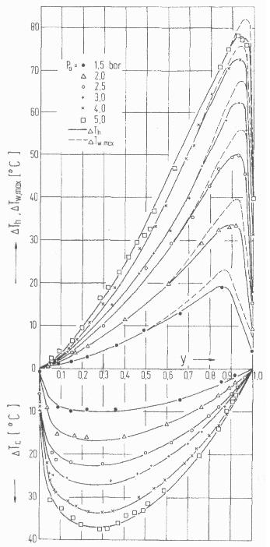
Comportamiento del tubo vortex dado por Stephan que muestra la diferencia de temperatura, ΔT_{c}, ΔT_{h}, en función del flujo de masa fría, y ó μ, con la presión de entrada, p₀, como parámetro. (Tomado de referencia [2])
APENDICE B
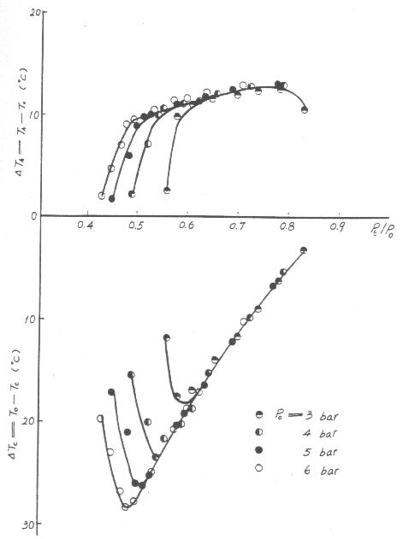
Elevación de temperatura del aire caliente, ΔT_{h}, y decaimiento de la temperatura del aire frío, ΔT_{c}, según Lin, como función de la proporción de presión de entrada, p_{e}/p₀, y la presión de entrada p0 como parámetro. (Tomado de referencia [5])
APENDICE C

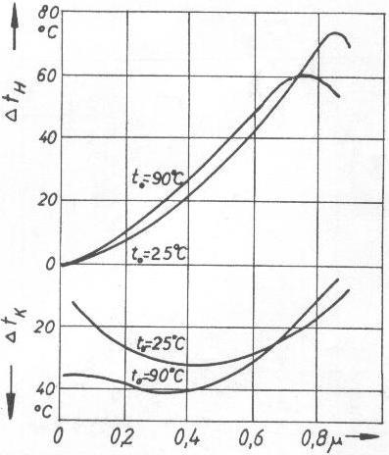

Influencia de la temperatura de entrada, T₀, en la separación de temperaturas en un tubo vortex operado con aire; estudio desarrollado por Else y Hoch. (Tomado de referencia [4])
APENDICE D

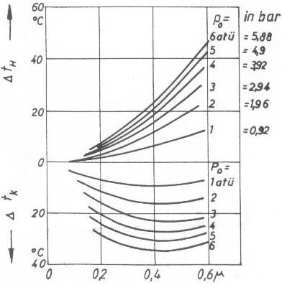

Influencia de la presión de entrada, p₀, en la separación de temperaturas, en pruebas realizadas con aire a T₀ = 20 ºC; estudio desarrollado por Else y Hoch. (Tomado de referencia [4])
APENDICE E
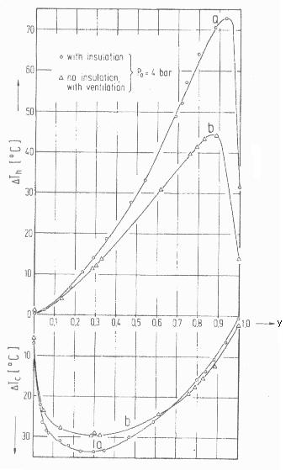
Comparación realizada por Stephan, de la diferencia de temperatura, ΔT_{c}, entre un tubo aislado (a) y otro ventilado (b). (Tomado de referencia [2])
APENDICE F
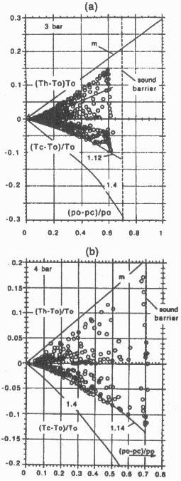
Rango de operación del tubo vortex, determinado por Ahlborn, limitado a la derecha por la “barrera de sonido” a X = 0.7, el valor indicado en la línea m, arriba; y, por el valor adiabático 1.4, abajo. Valores tomados a presiones del plano de entrada a (a) 3 bar y (b) 4 bar. (tomado de referencia [6])
APENDICE G

SAE 1018*
Eje de Transmisión Tolerancia: H9 – H11

GENERALIDADES: Acero de bajo contenido de carbono
ANALISIS TIPICO:
 | C | Mn | P | S
SAE 1018 | 0.15 – 0.20 | 0.60 – 0.90 | ≤0.010 | ≤0.050

PROPIEDADES MECANICAS: Suministrado laminado en frío
Propiedad
Esfuerzo de cadencia, kg/mm² | mín. 49
Resistencia a la tensión, kg/mm² | mín. 57
Elongación, A5 | 20%
Reducción de área, Z | 57%
Dureza | 163 HB

APLICACIONES: Donde se requiera aplicaciones con cargas mecánicas no muy severas, pero con ciertos grados de tenacidad importantes como por ej.: pernos y tuercas, piezas de máquinas pequeñas, ejes bujes, pasadores, grapas, etc. Factible de cementación con buena profundidad de penetración debido a su alto contenido de manganeso. Excelente soldabilidad.

MEDIDAS EN STOCK: Redondo

inch | ⅜ | ½ | ⅝ | ¾ | ⅞ | 1 | 1⅛ | 1¼ | 1⅜ | 1½ | 1¾ | 2
kg/m | 0.6 | 1.0 | 1.6 | 2.7 | 3.0 | 4.0 | 5.0 | 6.2 | 7.5 | 8.9 | 12.2 | 15.9
 | 2¼ | 2½ | 2¾ | 3 | 3¼ | 3½ | 3¾ | 4 | 4½ | 5 | 5½ | 6
 | 20.1 | 24.8 | 30 | 35.8 | 42 | 48.7 | 55.9 | 63.6 | 80.5 | 99.4 | 120.2 | 143.1

* Tomado del MANUAL DE ACEROS AL CARBONO, IVAN BOHMAN C.A., 1999
APENDICE H
APENDICE I
APENDICE J
APENDICE K
APENDICE L
APENDICE M
APENDICE N
APENDICE O
APENDICE P
APENDICE Q
APENDICE R
APENDICE S
APENDICE T
APENDICE U
APENDICE V
APENDICE W

P.A. HILTON LTD.
Prueba Tipo para Tubo de Torbellino

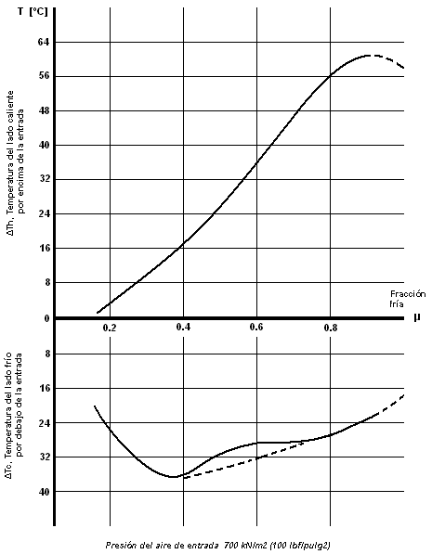

BIBLIOGRAFIA

- VARGAS ZÚÑIGA. Teoría del tubo vortex y su producción frigorífica, Revista Tecnológica, Vol. 1, Nº 4, 1978.

- K. STEPHAN, S. LIN, M. DURST, F. HUANG, and D. SEHER. An investigation of energy separation in a vortex tube, Documentation IIF, Nº 2149, 1983.

- K. STEPHAN, S. LIN, M. DURST, F. HUANG, and D. SEHER. A similarity relation for energy separation in a vortex tube, Documentation IIF, Nº 0573, 1984.

- W. SIBBERTSEN, S. ORLOWSKI und R. BROERS. Übersichtsdarstellung zum Ranque-Hilsch-Rohr, Documentation IIF, Nº 1026, 1985.

- S. LIN, L. FUN, and X. YU. Effect of pressure ratio across inlet nozzle on energy separation in a vortex tube, Documentation IIF, Nº 2223, 1992.

- AHLBORN, J.U. KELLER, G. TREITZ, and E. REBHAN. Limits of temperature separation in a vortex tube, Documentation IIF, Nº 1601, 1995.

- E.G. ZAULICHNY, A.P. IAKUSHEV. Development of effective vertical gas-energy distributing air tubes (VGEDT) and their application as a generator of cold and heat, Documentation IIF, Nº 2230, 1995.

- M. SINGH, K.G. NARAYANKHEDKAR. Short communications and letters, Documentation IIF, Nº 0945, 1983.

- http://www.southstreet.freeserve.co.uk/rhvtmatl/index.htm

